ПОСТМОДЕРНИСТИЧКА ФОРМА И Фигурална типографија у сигнализму као обележје графостилистичке модерности
Јована Копања, Срђан Димитров
Резиме: Од првих записа које је човек оставио до данашњих дана потреба да се остави писани траг произилази из потребе да се кроз симболе пренесе визуелни и аудитивни, чулни доживљај света. Чињеница је да писци у својим делима покушавају да превазиђу устаљени конвенционални систем језичког знака и да се на неки начин „отргну” норми, користећи се бројним графостилемским решењима. Књижевни праваци који се јављају од двадесетих година ХХ века превазилазе границе језика и имају обележје графостилистичке модерности – зенитизам, надреализам, дадаизам, футуризам, експресионизам и постмодернизам. Циљ овог рада је да се прикажу идејна решења Мирољуба Тодоровића, творца сигнализма у српској књижевности, стављајући у први план фигуралну типографија као једно од обележја сигнализма. Поред тога, на примерима „Хазарског речника” Милорада Павића и збирке прича Саве Дамјанова „Истраживање савршенства” показаће се како су постмодернисти рушили границе текста, стварајући над-текст, хипертект.
Кључне речи: типографија, графостилистика, сигнализам, постмодернизам, Мирољуб Тодоровић, Сава Дамјанов, Милорад Павић

POSTMODERNISTIC FORM AND FIGURAL TYPOGRAPHY IN SIGNALISM AS A CHARACTERISTIC OF GRAPHOSTYLISTIC MODERNITY
Abstract: From the first records left by the man to the present day, the need to leave a written trace stems from the need to convey the visual and auditory, sensory experience of the world through symbols. The fact is that the writers in their works try to overcome the established conventional system of linguistic sign and to somehow “break away” from the norms, using numerous grapho-stylistic solutions. Literary trends that have appeared from the 1920s transcend the boundaries of language and have the characteristics of grapho-stylistic modernity – Zenitism, Surrealism, Dadaism, Futurism, Expressionism and Postmodernism. The aim of this paper is to present the conceptual solutions of Miroljub Todorović, the creator of signalism in Serbian literature, putting in the foreground figural typography as one of the features of signalism. In addition, the examples of Milorad Pavić's “Hazarski rečnik” and Sava Damjanov’s collection of stories “Istrazivanje savršenstva” will show how postmodernists broke the boundaries of the text, creating over-text, hypertext.
Key words: typography, graphostylistics, signalism, postmodernism, Miroljub Todorović, Sava Damjanov, Milorad Pavić

Функција ТИпОГРАФИЈе КРОЗ ВРЕМЕ

Писани трагови древних цивилизација сведоче о човековој потреби да кроз симболе пренесе аудитивни, визуелни и олфактивни доживљај света, да изрази своју мисао и на тај начин „сачува” себе у времену. „Типографија је за писану реч оно што је артикулација за говор – и једно без другог не могу” [1]. Чињеница је да се кроз време функција типографије мењала. Томе у прилог сведочи и првобитна дефиниција типографије, према којој се типографија бави обликовањем писаног текста и његовим ажурирањем. Наиме, првобитно типографија је била у функцији читања и писања, након чега добија и уметничку димензију [1]-[3], где се кроз одређена графостилистичка решења превазилазе границе конвенционалног система писане речи. Књижевни правци који се јављају од двадесетих година ХХ века, а који имају обележје модерности – зенитизам, надреализам, дадаизам, футуризам, експресионизам и постмодернизам, употребом одређених графостилемских решења превазилазе конвенционалне границе језикчког знака. Уметност постоји искључиво ради уметности (ларпурлартизам), а уметник више нема потребу да буде схваћен. Колико је за развојни пут типографије битна Гутембергова штампарија, подједнако је битна и појава компјутера. Ирма Пушкаревић, истичући Брингхурстову дефиницију типографије као дисциплине „избора одговарајућег типографског писма за одређени пројекат, његова организација да се на тај начин оствари што ефектнија комуникација и да људском оку буде што угоднија за читање” [4]-[5]. Увођење економске пропаганде у сферу типографије резултирало је појавом меркантилне типографије [3].

тИПОГРАФИЈА У књижевности

Уколико се узму у обзир конвенционална правила стандардног система писања или самог физичког средства, стране, јасно је да је пишчева слобода када је у питању графологија доста ограничена [6]. Ипак са појавом Гутембергове штампарије, а посебно са појавом комјутера, „експлоатација графолошког нивоа у књижевности” је расла [7]. Тео Ван Леувен у чланку „Нове форме писања, нове визуелне компетенције” наводи потребу за интегрисаним мултимодалним приступом уз помоћ којег ће се остварити синтеза језика, слике и звука, наводећи заједничка подручја графике, слике, модног и индустријског дизајна и др. [8].
Када је у питању српска књижевност, евидентно је да су писци кроз различита графостилемска решења покушавали да истакну поједине делове текста, да обогате значење реченице, ставе акценат на поједину реч и сл. Ивана Палибрк у студији „Карактеристични графостилемски поступци у модерној англоамеричкој и српској књижевности” на примерима изабраних поетских, прозних и драмских форми показује како су се писци „поигравали” са текстом болдујући поједине речи, пишући их искошено, стављајући апострофе на местима где не треба, пишући великим словом именице које се пишу малим, кршећи остала граматичка правила, рушећи устаљене песничке обрасце и др. [7]. Чињеница је да је графостилематика недовољно анализирана у српској књижевности, а да са друге стране даје много простора за анализу. Од посебног значаја за студије које се баве овим приступом у анализи књижевних дела представљају две студије Милоша Ковачевића „Графостилематичност Ногове поезије” [9] и „Графостилемске вриједности у роману ,Сила’ Бранка Брђанина Бајовића” [10] у којима се аутор залаже за анализу стилистичког нивоа текста на основу контекста [11].

тИПОГРАФИЈА У сигнализму

Типографија посебно место добија у књижевним правцима насталим у ХХ веку, почевши од зенитизма, који се појављује у двадесетим годинама ХХ века, па до постмодернизма. У овом раду посебна пажња посветиће се сигнализму чији је зачетник Мирољуб Тодоровић, а у којем се фигурална типографија појављује као једно од најзначајнијих обележја. Сигнализам, после зенитизма, надреализма и социјалне литературе, представља следећи аутохтон литерарно-уметнички правац у српској књижевности ХХ века.
„Сигнализам је произишао из духовне атмосфере крајем педесетих и шездесетих година – из времена општег полета у различитим научним областима, у електронским и комуникационим системима, а исто тако и из очекивања друштвене и политичке обнове с једне и с друге стране тзв. гвоздене завесе. Поново је тада, после депресивних расположења која је донела филозофија егзистенцијализма, а која су последица трагичних искустава у два светска рата, почела да циркулише реч ново као ознака за експерименте у књижевности и ликовним уметностима: ново сликарство, нови роман, нова поезија, нова драма” [12].
Основна јединица сигнализма јесте сигнал – знак, а основно обележје јесте синкретичност која се огледа „у спајању и стављању у везу ,основних јединица’ сигнализма – знакова – тј. свих оних симбола које је човек направио, од слова, слике знака, до филма, телевизије, компјутера, видеотејпа, као и научних експеримената” [13]. За конституисање сигнализма као правца битна су три текста:
- Поезија – Наука, манифест песничке науке, у којем је изражена интенција да се наука и поезија приближе посредством поезије,
- Манифест сигнализма: Regulae poesis, у којем се износи идеја о енергији језика и потреби да се његове границе стално померају, и
- Сигнализам, у којем се даје дефиниција новонасталог правца и изражавају његове основне идеје.
„Сигнализам је авангардни стваралачки покрет настао с тежњом да захвати и револуционише све гране уметности од поезије (литературе) преко позоришта, ликовних уметности и музике до филма, уносећи егзактан начин мишљења и отварајући нове процесе у култури радикалним експериментима и методама, у оквиру перманентне стваралачке револуције на коју су нарочито утицале технолошка цивилизација, цивилизација знака, све већа примена наука и научних метода, посебно математике, у разним областима људског живота, и појава компјутера као нових стваралачких инструмената, инспиратора и реализатора уметничких идеја” [14].
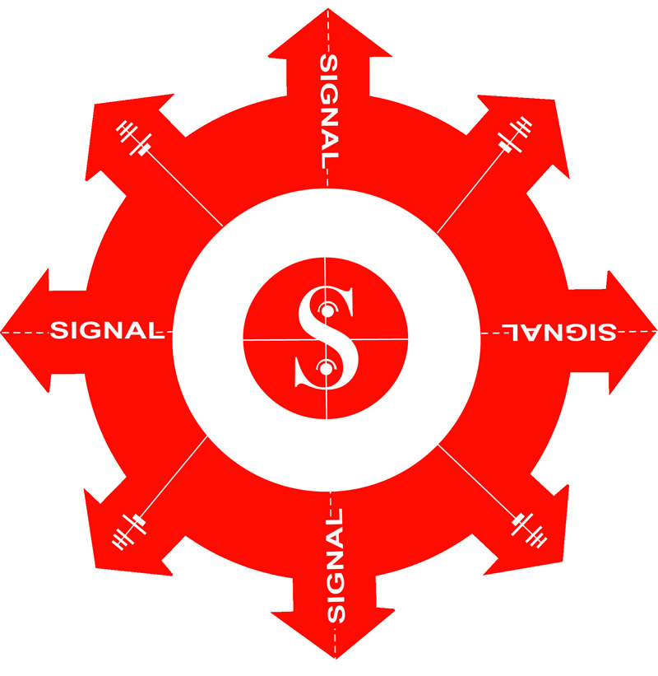
Слика 1 – Лого сигнализма

У Сигнализму Мирољуб Тодоровић истиче да се сигнализам залаже „за апсолутни експеримент у свим уметностима”, укида постојање језичких баријера међу припадницима различитих националности, односно идеју националног језика, одбацује „истрошене непрецизне и неинформативне речи” прелазећи на графичке идеограме, слике 2-4. Аутор, такође, врши и класификацију поезије на визуелну, компјутерску, алеаторну или стохастичку, статистичку, пермутациону, комбинациону и варијациону, сцијентистичку, технолошку, кинетичку и фоничку и гестуалну [14]. Са друге стране, Тодоровић наводи да се сигнализам не може свести искључиво на компјутерску поезију, да се не може извршити потпуна редукција текста до нивоа звука, као и то да звук, гест и знак не могу укинути језик као комуникативни елемент [14].
Јелена Марићевић Балаћ у студији „Легитимација за сигнализам: пулсирање сигнализма” истиче да нераскидивост слике и текста може да упућује и на подстицање маште, на активирање интуиције”. Ауторка наводи да су за Мирољуба Тодоровића то „визуелне песме, специфични сигнали, подстицаји за ,умове више духовне потенције’ илити ,супер читаоце’” [15].

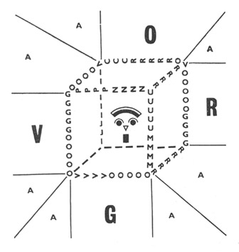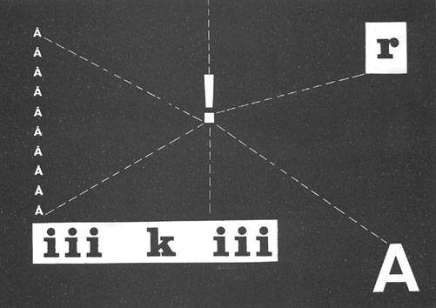
Слика 2 – „Говор” Мирољуб Тодоровић Слика 3 – Песма „Икар” Мирољуб Тодоровић

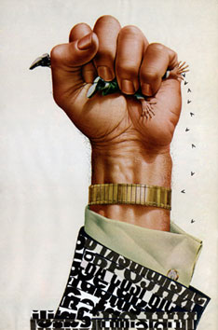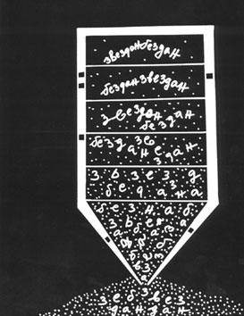
Слика 4 – „Звездан-бездан”Мирољуб Тодоровић Слика 5 – „Чорба од мозга” Мирољуб Тодоровић

На примерима, слике 2-5, може се видети како Мирољуб Тодоровић гради песничку слику спајајући различите фонеме, симболе, налазећи луцидна графичка решења, при чему језичке јединице добијају ново обличје. Анализирајући песме „Каменолом”, „Водопад”, „Степениште”, „Цедим” и „Волим” у контексту типографских могућности које Тодоровић користи, Ивана Палибрк истиче да се из данашње перспективе, у ери компјутера и визуелне комуникације, ова решења и не чине толико иновативним, али да се морају посмтрати у контексту свог времена [7].

3. ПИТАЊЕ ФОРМЕ У ДЕЛИМА ПОСТМОДЕРНИСТА

Поред анализе дела Мирољуба Тодоровића, предмет анализе у овом раду представља питање форме у делима постмодерниста на примеру Павићевог „Хазарског речника” и збирке „Истраживање савршенства” Саве Дамјанова.
Дела настала у другој половини ХХ века припадају епоси постмодернизма иако многи аутори пружају отпор према идеји да припадају одређеном правцу. Ала Татаренко у студији „Поетика форме у прози српског посмодернизма” истиче три фазе у развоју српског постмодернизма:
- протопостмодернизам (период 60-их и 70-их),
- високи постмодернизам (период 80-их и почетком 90-их), и
- post-постмодернизам (с краја 90-их и почетком ХХI века) [16].
Како се у овом раду не могу обухватити сва дела настала у овом периоду, фокус ће се ставити на општа обележја постмодернизма као правца, истичући пре свега однос према форми и однос према тексту.
Као један од оснивача и најзначајнијих представника постмодернизма у српској књижевности Сава Дамјанов као обележје „младе српске прозе” истиче „увођење нових прозних поступака, нарушавање и напуштање основних конституенаса традиционалне реалистичке прозе, трагање за новим облицима текстуалне организације, интензивирана употреба метапрозног дискурса, одбацивање континуиране линеарне нарације, проширење иронијског и пародијског слоја” [17]. У истом контексту Ала Татаренко помиње феномен „хипертекстуалних експеримената” и „концепта ергодичке књижевности” [16]. Збирка „Глосолалија” Саве Дамјанова пример је експеримента над текстом. Јована Николић истиче форму „Бележака”, слика 2: „Посматрајући форму ,Бележака’ стиче се утисак да она потврђује располућеност приповедача који не управља собом, кога води Језик, који плива у ,дубинама’ говора и доживљава врхунска синестетичка искустава која су у простору стварно чулног немогућа. Двоструко рачвање приче, два гласа А и А1, Б и Б1, В и В1, и на крају глас Г као целина након израњања на површину” [18]. Упоредном анализом Павићевог „Хазарског речника” и Дамјанове збирке „Истраживање савршенства” Снежана Савкић наводи да „функционишући као multiplied signs” већ наслови дела „на различите начине отварају врата семантичкој деконструкцији од стране читалаца” [19]. „Хазарски речник”, роман лавиринт [20], лексикон са 10000 речи, где истицање броја речи „пре свега треба посматрати као тоталитет у коме свака реч означава систем значења интердискурзивне и интерконтекстуалне природе” [21] према својим обележјима спада у ванвременска дела.

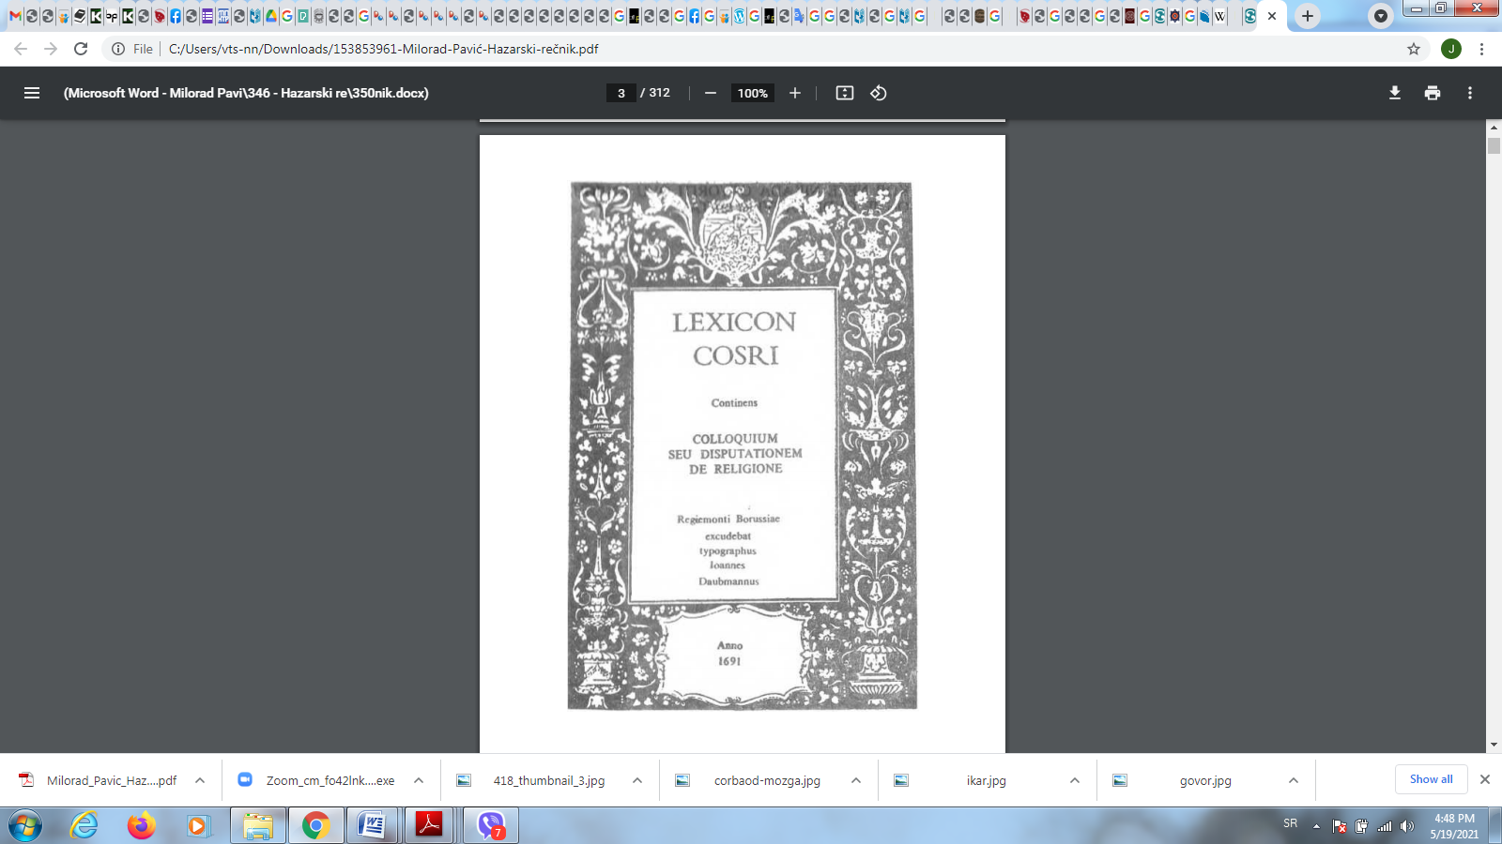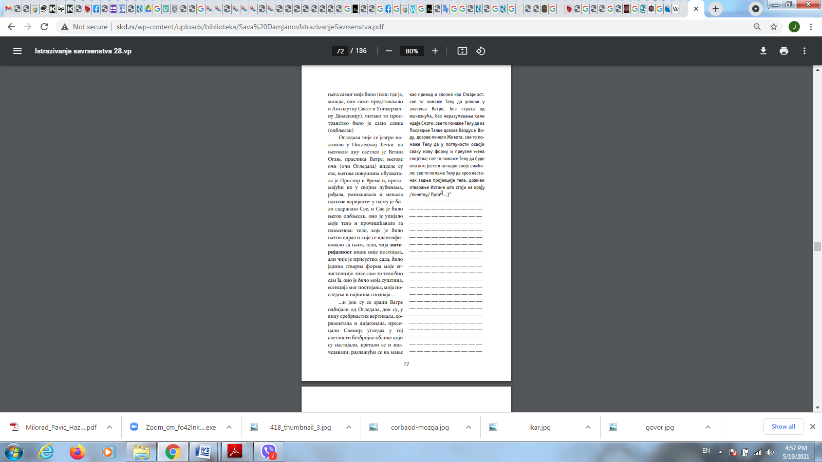
Слика 6 – „Хазарски речник” Милорад Павић Слика 7 – „Истраживање савршенства” Сава Дамјанов

На слици 6 приказана је насловна страна првобитног уништеног Даумбанусовог издања „Хазарског речника” из 1691. године. На слици 7 приказана је једна страна из горенаведене приче „Белешке” из збирке „Истраживање савршенства” Саве Дамјанова. На овој једној страни могу се издвојити одређена графостилемска решења:
- хоризонталне црте на крају приче, које треба тумачити у контексту последње реченице где се упућује да је крај истовремено и почетак Пута;
- болдована реч материјалност, чиме се истиче на ослобађању тела од материјалног;
- различит фонт у параграфима – једно је текст, друго су белешке;
- одступање од граматичких правила – великим словима се пишу именице, придеви и заменице које се према правописним правилима пишу малим словом, у циљу истицања њихове функције у тексту;
- Слово „Д” у фусноти, које се може довести у везу са пишчевим презименом и др.

Закључак
На примерима одабраних дела Мирољуба Тодоровића показано је како се сигналисти поигравају са језиком превазилазећи границе језичког знака. Одређене типографске конструкције и одабир одређених графостилемских поступака полазиште су од којег треба кренути када се анализира сигнализам са аспекта типографије. Са друге стране, мора се нагласити да типограгафска решења и фигурална типографија представљају само једано од многобројних обележја овог покрета који је у спојио уметност и науку. У другом делу рада на примерима „Хазарског речника” Милорада Павића и збирке прича „Истраживање савршенства” Саве Дамјанова приказан је одност постмодерниста према тексту и форми.

литература
- Савић, Б. (2012). Писмо и типографија. Нови Сад: Висока техничка школа струковних студија у Новом Саду.
- Waller, R. (1988). The typographic contribution to language. Преузето 16. априла 2021, са: https://www.robwaller.org/RobWaller_thesis87.pdf
- Недељковић, С. (2002). Типографско обликовање. Нови Сад: Тампограф.
- Bringhurst, R. (1992). The elements of typographic style. Dublin: Hartley & Marks.
- Пушкаревић, И. (2011). Mодел ефектности типографије у штампаним огласима. Нови Сад: Факултет техничких наука.
- Кристал 2006: David Crystal, The Cambridge Encyclopedia of the English Language, Cambridge: CUP
- Палибрк, И. (2017). Карактеристични графостилемски поступци у модерној англоамеричкој и српској књижевности. Крагујевац: Филолошко-уметнички факултет у Крагујевцу.
- Van Leeuwen, Т. (2008) New forms of writing, new visual competenciesin. Visual Studies, No 23, vol. 2, London: Routledge, 130-135.
- Ковачевић, М. (2011). Графостилематичност Ногове поезије. Поезија Рајка Петрова Нога : зборник радова, стр. 221-246.
- Ковачевић, M. (2013). Графостилемске вриједности у роману „Сила” Бранка Бајовића Брђанина. Језик, књижевност, вредности: језичка истраживања, Зборник радова, Ниш: Филозофски факултет у Нишу, стр. 225-247.
- Ковачевић, М. (2012). Лингвостилистика књижевног текста, Београд: СКЗ.
- Вучковић, Р. (2004). Поетика сигнализма. Књижевна историја, XXVI, број 122-123, стр. 305-311.
- Благојевић, Р. (2015). Манифести сигнализма. Преузето 21. априла 2021, са: http://prozaonline.com/2015/11/04/rajko-blagojevic-manifesti-signalizma/
- Тодоровић. М. (2003) Поетика сигнализма, Београд: Просвета.
- Марићевић Балаћ, Ј. (2016). Легитимација за сигнализам : пулсирање сигнализма. Београд : Everest Media : Међународна културна мрежа „Пројекат Растко”.
- Татаренко, А. (2013). Поетика форме у прози српског постмодернизма. Београд: Службени гласник.
- Дамјанов, С. (1990). Шта то беше „млада српска проза”?, записи о „младој српској прози” (почетком осамдесетих). Нови Сад: Књижевна заједница Новог Сада.
- Николић, Ј. (2017). Експеримент над текстом, радикализам и стилске оријентације „младе српске прозе” у причама из „Глосолалије” Саве Дамјанова. Часопис за језикословна, књижевна и културна питања Lingua Montenegrina, год. X/2, стр. 333-349.
- Савкић, С. (2018). Стереографски простори писања („Хазарски речник” и Истраживање савршенства” у контексту „формотворних” стратегија постмодернистичке поетике)”. Часопис за језикословна, књижевна и културна питања Lingua Montenegrina, год. XХ/2, стр. 289-309.
- Дамјанов, Сава, „Павићев лавиринт”. Шта то беше српска постмодерна, Службени гласник, Београд, 2012б, стр. 189–193
- Живковић, Д. (2016). Отворени лавиринти: Еко и Павић. Крагујевац: Филолошко- уметнички факултет.

Студент докторских студија, Филозофски факултет у Новом Саду, Нови Сад, Србија, nikolic.jovana91@gmail.com
Магистар, Висока техничка школа струковних студија у Новом Саду, Нови Сад, Србија, dimitrov@vtsns.edu.rs

